Три года -эго возраст, который можно рассматривать как определенный рубеж развития ребенка с момента его рождения. Кризис трех лет завершает период «слияния» с матерью, малыш все больше начинает осознавать собственную «отдельность». Основные потребности в этом возрасте - потребность в общении, уважении и признании. Основной и самый важный для ребенка вид деятельности -игра.

В этом возрасте у вашего ребенка:
Происходит формирование «противо-воли», что выражается в желании делать все по-своему. Она совершенно необходима ребенку для благополучного отделения. Ему предстоит осознать себя как самостоятельного человека. Ребенок, отделяясь от взрослых, пытается установить с ними новые, более глубокие отношения.

Проявления осознания себя как отдельного человека будут выражаться в его потребности отвергать почти все, что предлагают родители, и делать что-то самому, даже если ему этого не очень хочется или пока не по силам. Ребенок дает негативную реакцию не на само действие, которое он отказывается выполнять, а на требование или просьбу взрослого. При этом ребенок может слушаться одного родителя и во всем противоречить другому.
Появляется возможность действовать не под влиянием любого случайно возникшего желания, а поступать исходя из других, более сложных и стабильных мотивов. Это является важным завоеванием в его развитии и следующим шагом в обретении самостоятельности.

Возникает насущная потребность общаться не столько с матерью и членами семьи, но и со сверстниками. Ребенок осваивает правила взаимодействия через обратные реакции как взрослых, так и детей на его поступки.

Игра становится все более коллективной. Игра с предметами может иметь уже какое-то сюжетное наполнение, она все более становится образно-ролевой. В ней ребенок воображает себя кем угодно и чем угодно и соответственно действует. Но в этом возрасте ребенку достаточно поиграть 10-15 минут, потом ему хочется переключиться на что-то другое.

Дети в игре со сверстниками учатся чувствовать и защищать свои личностные границы и воспринимать их наличие у других людей. Ребенок вынужден учиться учитывать желания и чувства партнеров по игре, иначе рискует остаться в одиночестве и скучать.

Появляется много новых слов. Ребенок активно осваивает речь, придумывая несуществующие слова, придавая уже известным словам свой особенный личностный смысл.

Вам как его родителям важно:
С терпением и пониманием относиться к проявлениям «противо-воли» ребенка. Помните, что подавленная в этом возрасте воля ребенка впоследствии может привести к пассивности, апатии, зависимости и инфантильности. Следует позволять ребенку настаивать на своем (если это не вредно для его жизни и здоровья), даже когда вам это кажется нелепым или ненужным.

Помнить, что так называемое упрямство -это реакция ребенка, который настаивает на чем-то не потому, что ему этого очень хочется, а потому, что ему важно, чтобы с его мнением считались.

Подготовить ребенка к детскому саду или обеспечить ему другую возможность общения. Для этого надо помочь ему в освоении навыков самообслуживания, за несколько месяцев до поступления в детский сад выработать подходящий режим дня, настроить ребенка на позитивное отношение к детскому саду и быть готовыми к возможным негативным реакциям при расставании. Они естественны. Ребенок может и имеет право испытывать горе от потери привычного ему мира.

Разбирать вместе с ребенком ситуации возникновения конфликтов в детском саду или на детской площадке. Учить его уважать собственные и чужие личностные границы. Для этого важно самим быть для него примером - то есть уважительно относиться к нему самому и членам вашей семьи.

Бережно обращаться с чувствами ребенка. Сопереживать его горю, понимать злость, разделять с ним радость, чувствовать его усталость. Важно не подавить его эмоции, а научить его правильно обходиться с собственными эмоциональными реакциями.

Продолжать активно развивать координацию движений (учить прыгать, стоять на одной ноге, играть с мячом), мелкую моторику (этому способствуют занятия лепкой, различные шнуровки, складывание пирамидок). Желательно, чтобы дома у ребенка был спортивный уголок, где он мог бы отрабатывать физические упражнения.

Осознавать, что речевые обороты и запас слов будут формироваться у него главным образом из той речи, которую он слышит в семье. Совместное чтение детских книг, соответствующих возрасту ребенка, необыкновенно полезно. Это расширит словарный запас ребенка, поможет в развитии его образного мышления, создаст эмоциональную близость и теплоту в ваших отношениях. Больше разговаривайте со своим ребенком, обсуждайте с ним события дня, спрашивайте его о том, что с ним происходило, а также терпеливо отвечайте на его вопросы.

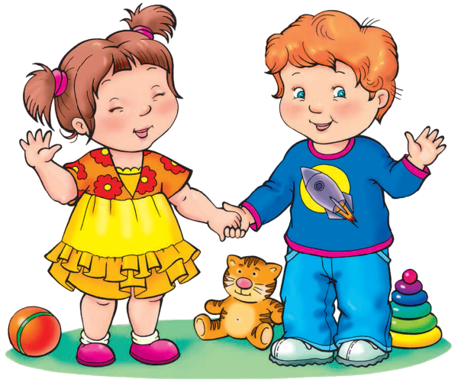

МБДОУ № 33 детский сад «Светлячок»

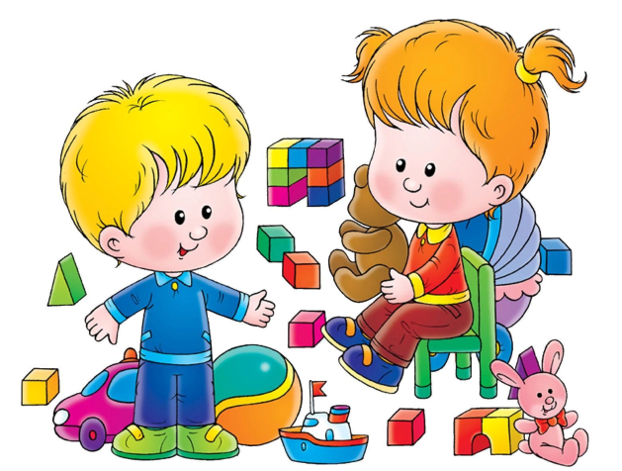

Возрастные особенности
детей 3-4 лет

Подготовила воспитатель:
Агафонова Л.М.

2021 год

